27.02. 2017 состоялись выборы в Президенты ученического самоуправления. В рамках подготовки к выборам в школе проходили: выдвижение кандидатов, выпуск стенгазет кандидатов в президенты, обсуждение предвыборных программ. Ко дню выборов подготовлен зал голосования, кабинки, утверждены избирательная комиссия и состав наблюдателей. Торжественное мероприятие открыла и вела заместитель директора по ВР Гатажокова Р.М. Избирательный участок начал свою работу в 11.00ч. Большинством голосов президентом избран ученик 9 класса Кейсинов Гали.
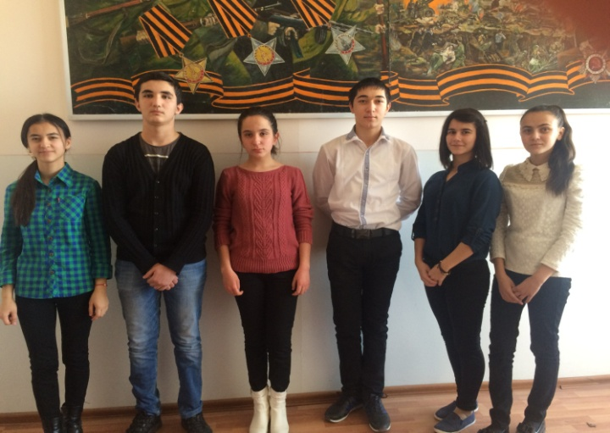

07.03.2017. Поздравляем всех наших девочек и учителей с праздником весны!
10.03.2017
Учащиеся МОУ «СОШ №2 с. п. Исламей приняли участие в мероприятиях в рамках акции «Сообщи, где торгуют смертью». Акция началась с оповещения учащихся 8-11 классов о проведении акции, номерах телефонов (по которым граждане могут передать оперативно-значимую информацию), проведения «горячих линий», учащиеся 9-11 классов расклеили листовки по территории села и раздавали жителям села .
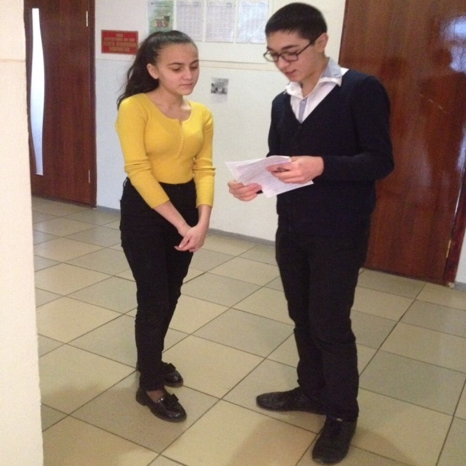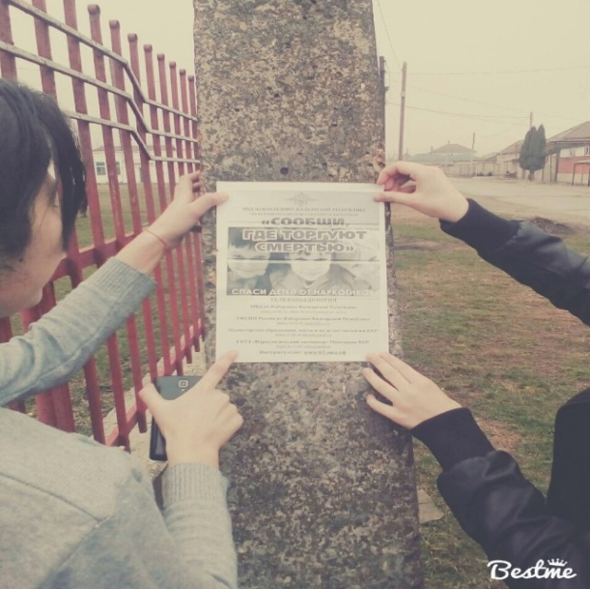

13 марта 2017 г.В школе было проведено общешкольное родительское собрание.Тема собрания: «Воспитание подрастающего поколения – забота общая».
Повестка дня:
- Положении Федерального Закона России от 28.04.2009года №71-ФЗ и Закона КБР от 29.07.1999года №34-РЗ «О гарантиях прав ребёнка» о предельном времени нахождении несовершеннолетних на улицах и общественных местах ( с 22часов до 6 часов утра).
- Об ответственности родителей за жизнь и действия несовершеннолетних детей.
- Об интернет безопасности в связи с суицидальными играми подростков в социальных сетях.
22 .03. 2017 года в школе состоялся районный семинар заместителей директоров по воспитательной работе на тему: «Многообразие форм в деятельности классного руководителя, как путь к эффективной воспитательной работе в современной школе».
Гостями семинара были заместители директоров по воспитательной работе школ Баксанского района и методист районного управления образования Лоева И.С.
Гости посетили классные часы, внеклассные мероприятия.
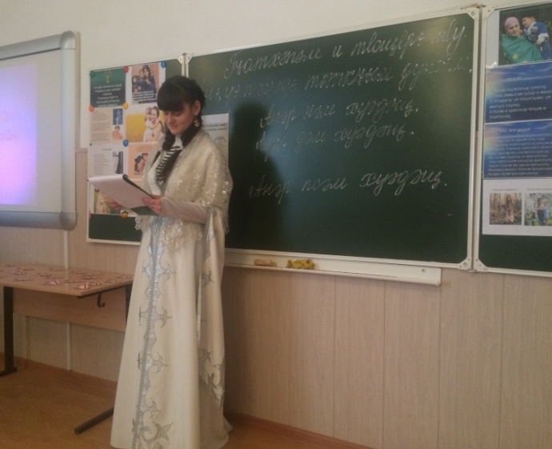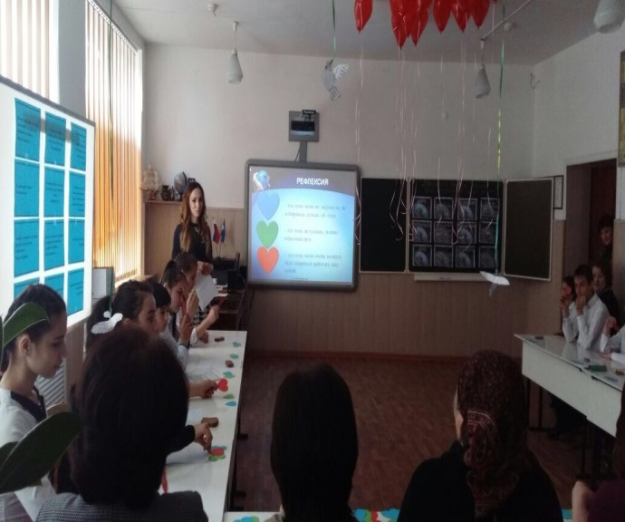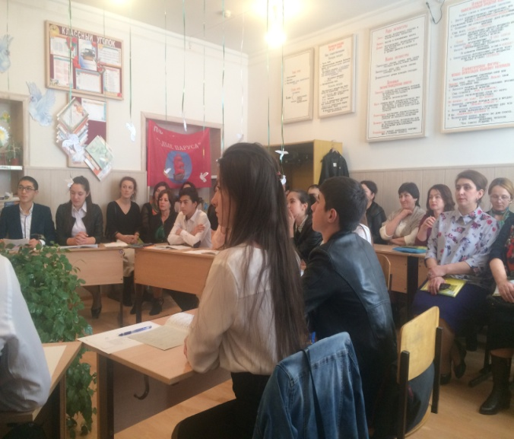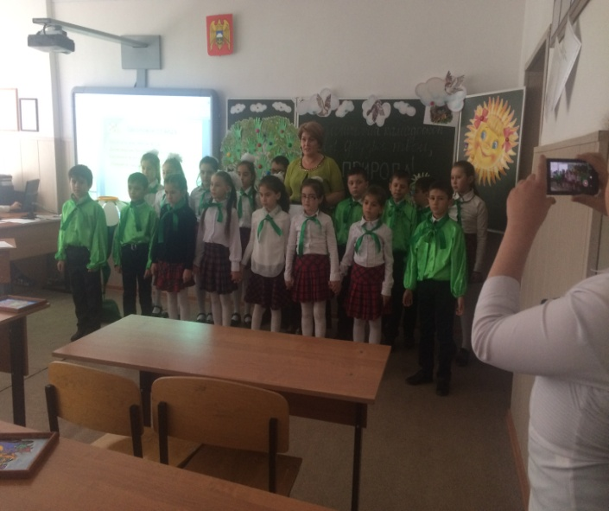
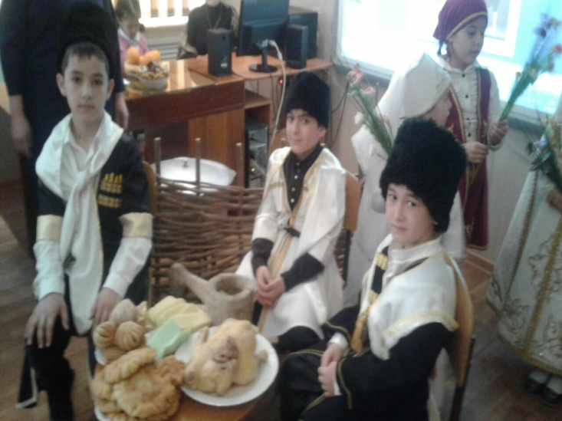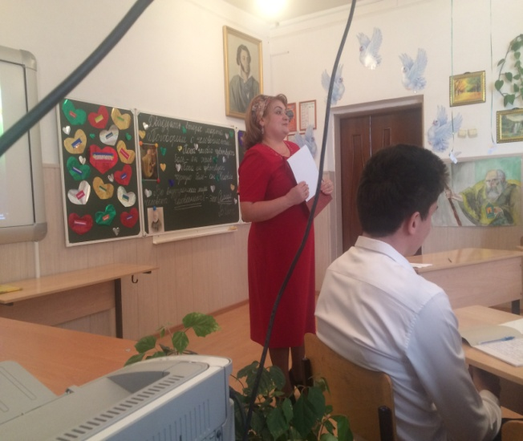
25.03.2017г. Весь коллектив СОШ №2 во главе с директором школы Бифовым А.А. вышел на субботник. Основное внимание на субботнике уделили очистке поймы реки Баксан.

